**20250511 中六班**



Daily life

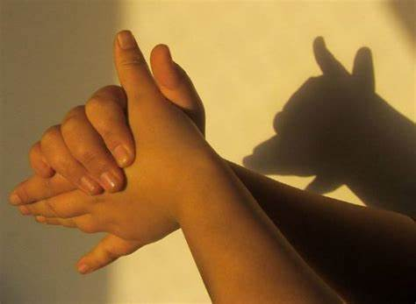

**「来园情况」**

伴随着灿烂的阳光，我们迎来了新的一周！星期一到了，欢迎宝贝们的归来！

今天共来园19人，3人请假。期待宝贝们早日恢复健康！

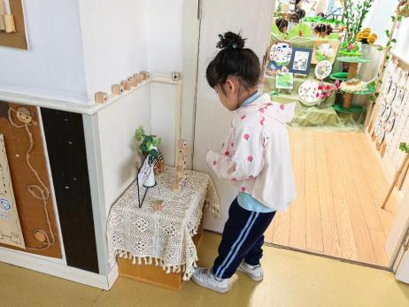 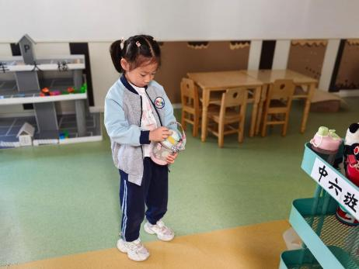 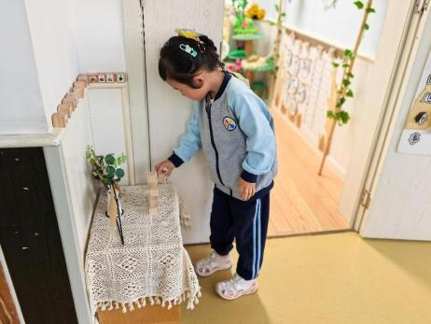

**「户外活动」**

今天我们来到了前操场。孩子们再次选择了有趣的滑滑梯。一放完水杯，孩子们就奔向了滑滑梯的各个角落。有的两两配对，在下方玩卖冰激凌的游戏；有的跑上了滑滑梯，呲溜一声滑了下来；有的在滑滑梯下捡起了落下的小树叶……玩法各不相同，笑声却很多。

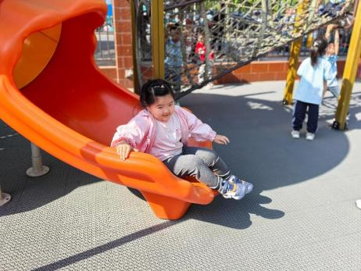 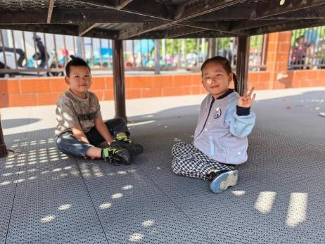 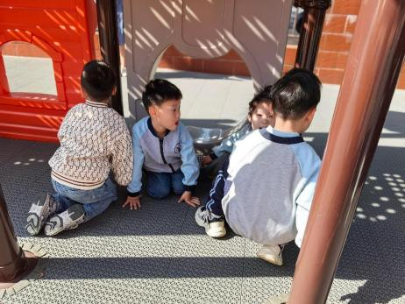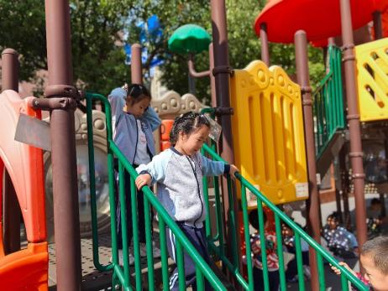 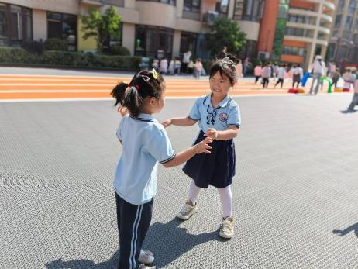 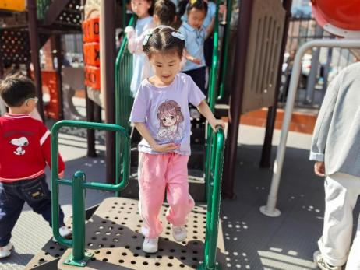

今天恰逢星期一，大班哥哥姐姐举行了升旗仪式。站在国旗下，我们班的小朋友仿佛长大了，变得更加稳重、端庄。他们行注目礼，关注国旗的动向；认真倾听国旗下的讲话，变得更加自信。期待下周一的小朋友能继续保持这种积极向上的态度哦！

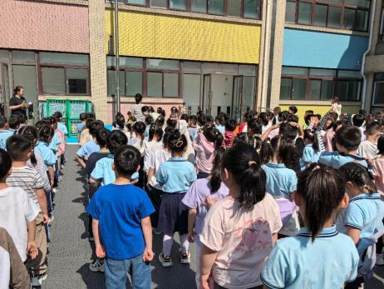 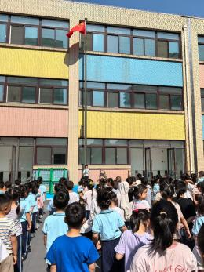

**「集体活动---手指点画：小人国」**

手指点画就是幼儿用手指蘸上颜料在纸上作画。本次活动创设“格列佛巨人”的操作环境，在故事的情景中提升创作兴趣，引导孩子用手指印画的方法，在指纹图案上添加简略的线条来表现各种人物的动态，并体验到不同的绘画方式带来的乐趣。鼓励幼儿大胆表现自己的想象，幻想小人国的有趣情景。

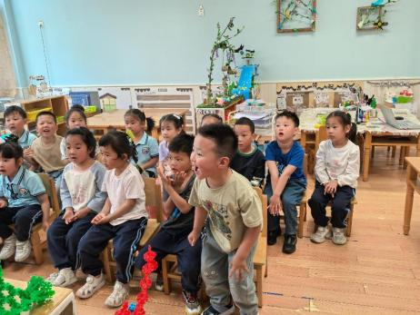 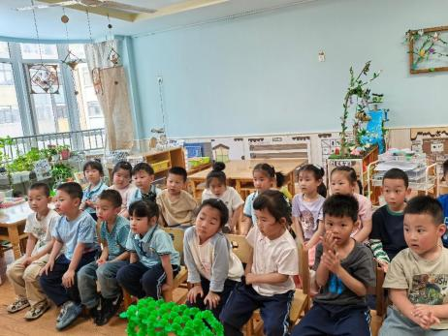

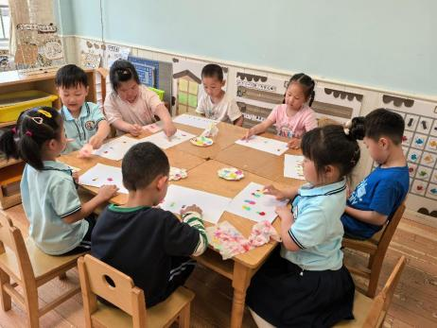 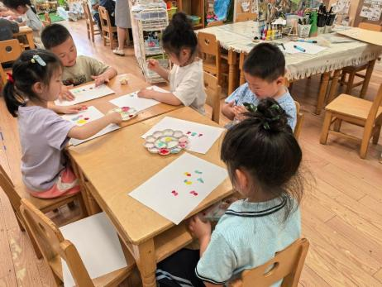 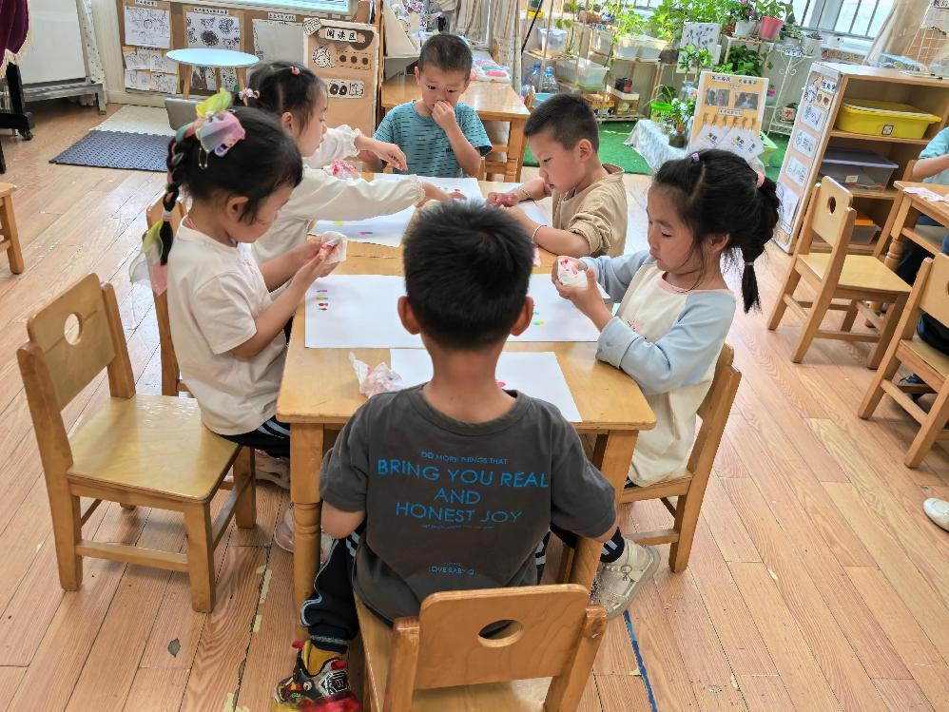

**「区域游戏」**

集体活动后到了区域游戏的时间。孩子们按照区域游戏计划进入了各项游戏，有的在科探区尝试制作磁力小车，探索轨道的摆放；有的在音乐区唱歌、跳舞，自由表演；有的在植物角浇水、除草、施肥，还记录了植物新的变化；有的在益智区共同闯关，破解谜题……通过游戏孩子们获得了很多收获。

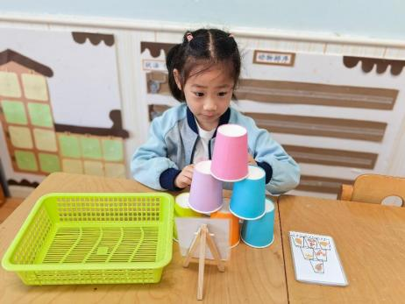 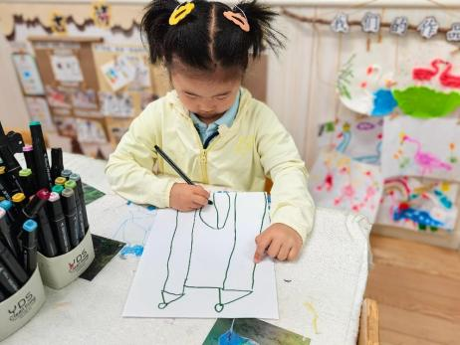 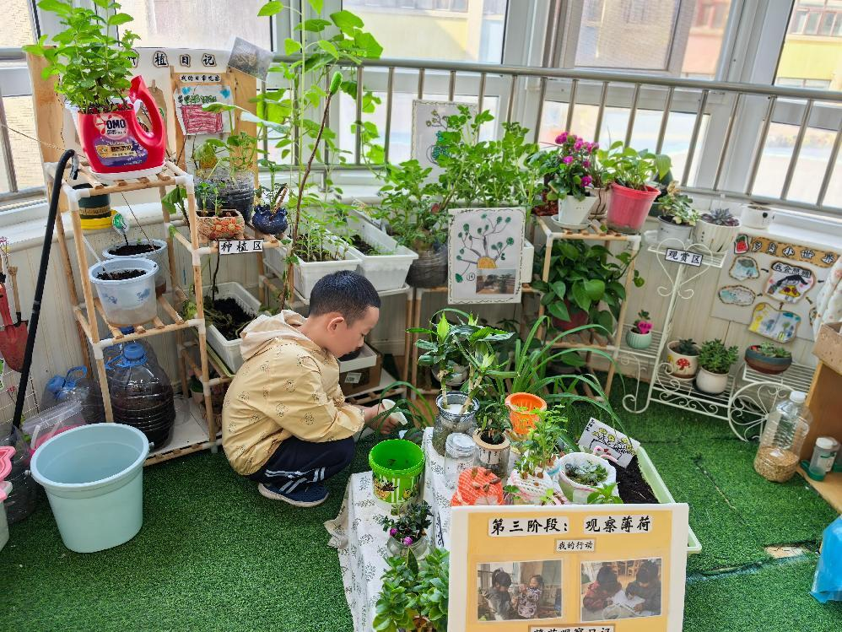

**「日常生活观察」**

|  |  |  |  |  |  |  |  |  |
| --- | --- | --- | --- | --- | --- | --- | --- | --- |
| **序号** | **姓名** | **入园情绪** | **早点** | **午餐** | | | **午睡** | **午点** |
| **饭菜汤** | **桌面整洁** | **筷子使用** |
| 1 | 方张羽 | √ | √ | ⭕ | √ | √ | √ | ⭕ |
| 2 | 王韵涵 | √ | √ | √ | √ | √ | √ | √ |
| 3 | 杨子熠 | √ | √ | ⭕ | √ | √ | √ | ⭕ |
| 4 | 程桢雯 | √ | √ | √ | √ | √ | √ | ⭕ |
| 5 | 林清姝 | √ | √ | √ | √ | √ | √ | √ |
| 6 | 南羽晞 | √ | √ | √ | √ | √ | √ | √ |
| 7 | 郭慕芸 | √ | √ | √ | √ | √ | √ | √ |
| 8 | 马筱萌 | √ | √ | √ | √ | √ | √ | √ |
| 9 | 许晨依 | √ | √ | ⭕ | √ | √ | √ | ⭕ |
| 10 | 韩泽霖 | √ | √ | √ | ⭕ | √ | √ | √ |
| 11 | 任俊晟 | 请假 |  |  |  |  |  |  |
| 12 | 顾宇浩 | √ | √ | √ | √ | √ | √ | √ |
| 13 | 魏书宇 | 请假 |  |  |  |  |  |  |
| 14 | 冯逸凡 | √ | √ | ⭕ | √ | √ | √ | √ |
| 15 | 鞠奕鸿 | √ | √ | √ | ⭕ | √ | √ | ⭕ |
| 16 | 徐佑恒 | 请假 |  |  |  |  |  |  |
| 17 | 庄溢 | √ | √ | √ | √ | √ | √ | √ |
| 18 | 赵天睿 | √ | √ | √ | √ | √ | √ | √ |
| 19 | 朱圣庆 | √ | √ | √ | √ | √ | √ | √ |
| 20 | 李宇航 | √ | √ | √ | √ | √ | √ | √ |
| 21 | 施咏欣 | √ | √ | √ | √ | √ | √ | √ |
| 22 | 沈旭 | √ | √ | ⭕ | ⭕ | √ | √ | ⭕ |

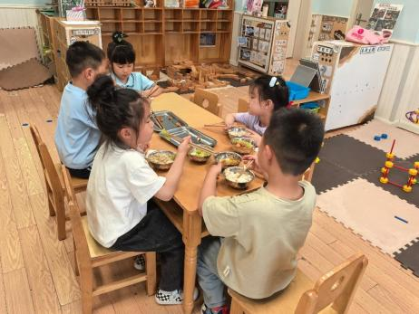 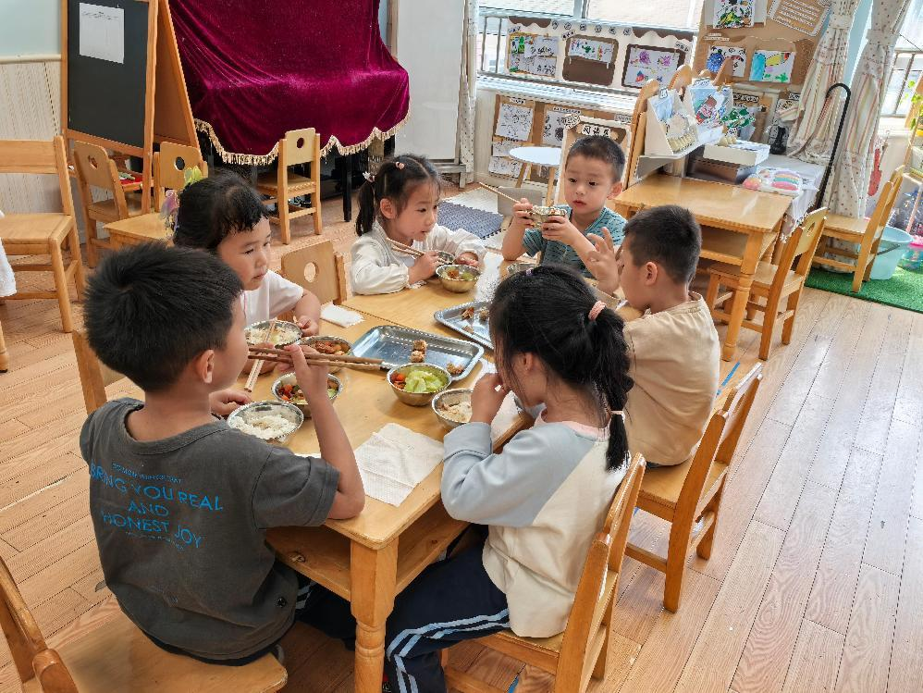 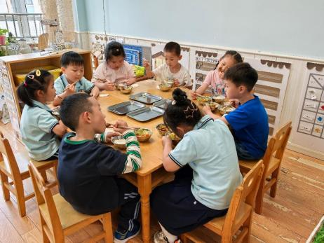

**「温馨提示」**

1.近日温差较大，感冒咳嗽的小朋友增多。大家要注意防范，防止生病哦！